Бюджет для граждан
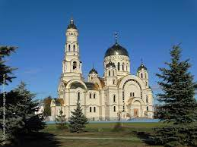
к проекту решения Совета депутатов Атяшевского муниципального района Республики Мордовия «О бюджете Атяшевского муниципального района Республики Мордовия на 2026 год и на плановый период 2027 и 2028 годов»
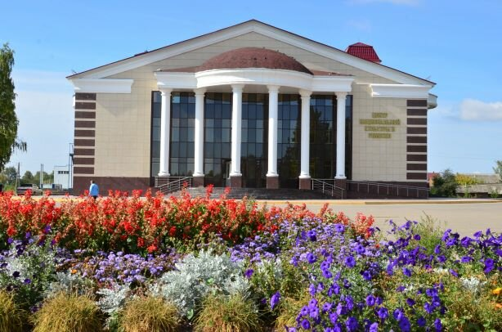
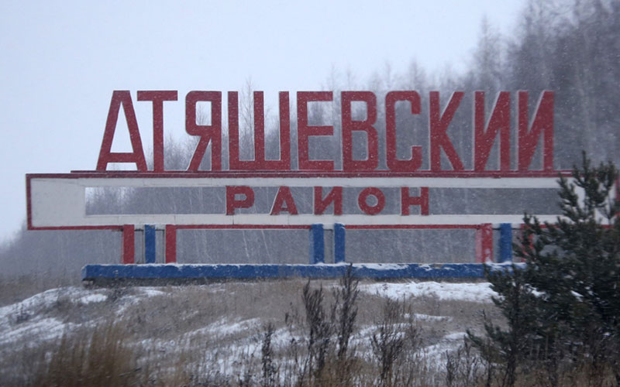
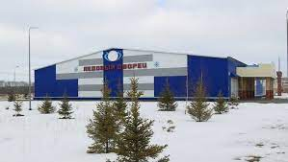
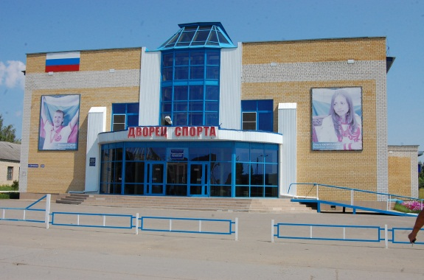


Обращение Главы Атяшевского муниципального района Республики Мордовия
Николаева Константина Николаевича

к жителям Атяшевского муниципального района Республики Мордовия

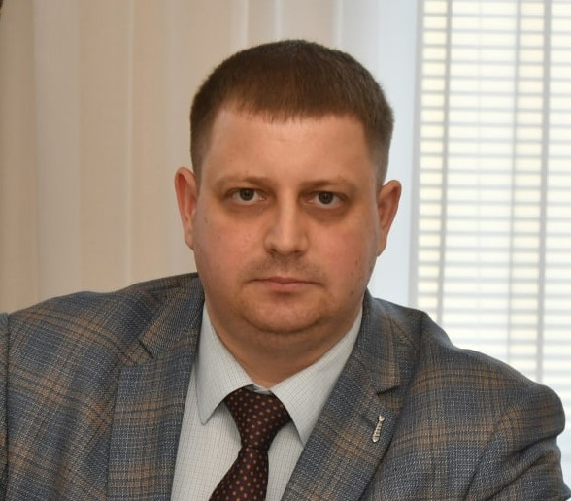
Уважаемые жители Атяшевского муниципального района
Республики Мордовия!
Основным финансовым документом Атяшевского муниципального района Республики Мордовия является бюджет. Для ознакомления с его положениями разработана данная брошюра - «Бюджет для граждан». Она создана специально для того, чтобы каждый заинтересованный пользователь, не имеющий специальных знаний в бюджетном законодательстве, мог в доступной форме ознакомиться со всеми этапами формирования и расходования бюджета Атяшевского муниципального района Республики Мордовия.
Надеемся, что представленные материалы будут полезными и интересными для всех граждан.

К.Н. Николаев, Глава Атяшевского муниципального района Республики Мордовия
Глоссарий
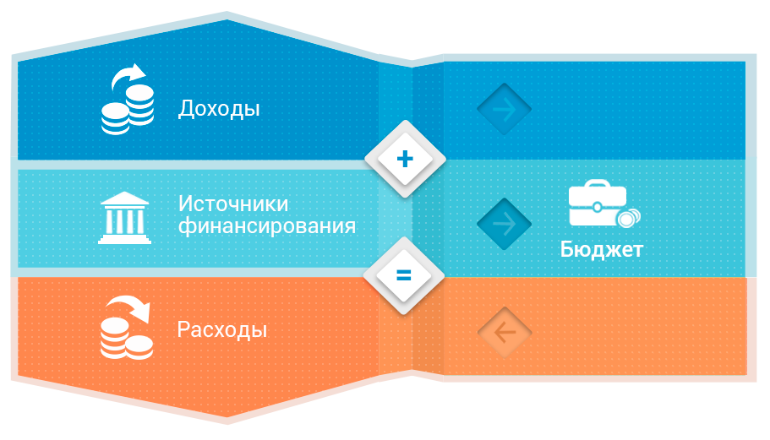
Бюджет – форма образования и расходования денежных средств, предназначенных для финансового обеспечения задач и функций государства и местного самоуправления

Бюджетная система – совокупность федерального бюджета, бюджетов субъектов Российской Федерации, местных бюджетов и бюджетов государственных внебюджетных фондов

Бюджетная система Атяшевского муниципального района Республики Мордовия

бюджет Атяшевского муниципального района Республики Мордовия
Бюджет 6 сельских поселений

Бюджет 1 городского поселения

Бюджетный процесс – ежегодное формирование и исполнение бюджета

В ходе бюджетного процесса проект бюджета проходит следующие стадии:
Составление

Рассмотрение и утверждение

Исполнение

Составление, рассмотрение и утверждение отчетности


Доходы – поступающие в бюджет денежные средства, за исключением средств, являющихся в соответствии с Бюджетным Кодексом источниками финансирования дефицита бюджета
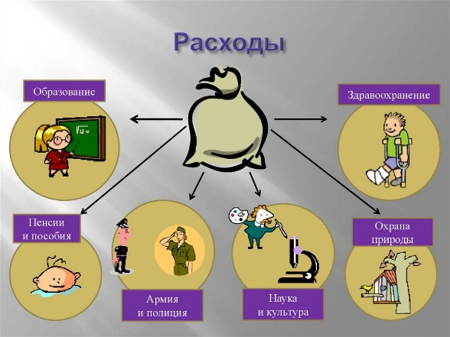

Расходы – выплачиваемые из бюджета денежные средства, за исключением средств, являющихся в соответствии с Бюджетным Кодексом источниками финансирования дефицита бюджета
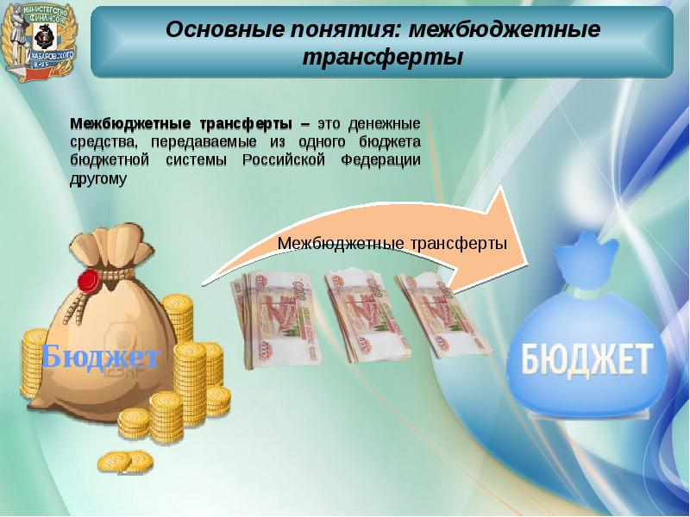

Межбюджетные трансферты – средства, предоставляемые бюджетом вышестоящего уровня бюджетной системы бюджету нижестоящего уровня бюджетной системы
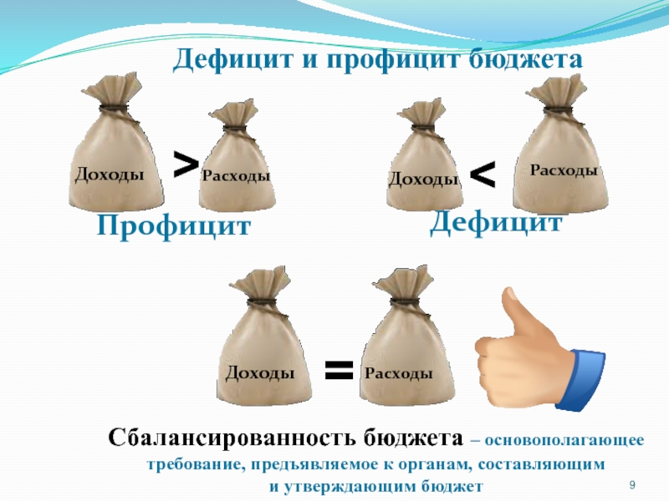

Профицит бюджета – превышение доходов бюджета над его расходами

Дефицит бюджета – превышение расходов бюджета над его доходами

Оглавление

- Основные социально-экономические показатели Атяшевского муниципального района Республики Мордовия

- Основные характеристики проекта бюджета Атяшевского муниципального района Республики Мордовия

- Доходы Атяшевского муниципального района Республики Мордовия

- Расходы Атяшевского муниципального района Республики Мордовия

- Контактная информация для граждан

Основные социально-экономические показатели Атяшевского муниципального района Республики Мордовия

Оценка численности населения
Атяшевского муниципального района
Республики Мордовия

16 882 чел.
по состоянию на 01.01.2025 г.

Основные показатели
социально-экономического развития
Атяшевского муниципального района Республики Мордовия за 2025 год и
прогноз на 2026 - 2028 гг.
 | Ед. изм. | 2025г оценка | Прогноз на 2026г. | Прогноз на 2027г. | Прогноз на 2028г.
Объем промышленного производства всего | тыс. рублей | 26908991 | 27486981 | 28036720 | 28597455
Индекс физического объема | в % к пред. году | 111,3 | 102,1 | 102,0 | 102,0
Индекс-дефлятор | в % к пред. году | 107,0 | 100,0 | 100,0 | 100,0
ООО «Мясоперерабатывающий комплекс Атяшевский»
Действующих ценах | тыс. рублей | 26725676 | 27300000 | 27846000 | 28402920
Индекс физического объема | в % к пред. году | 111,2 | 102,1 | 102,0 | 102,0
Индекс-дефлятор | в % к пред. году | 107,0 | 100,0 | 100,0 | 100,0
Атяшевский РЭС
Действующих ценах | тыс. рублей | 183315 | 186981 | 190720 | 194535
Индекс физического объема | в % к пред. году | 169,4 | 102,0 | 102,0 | 102,0
Индекс-дефлятор | в % к пред. году | 100,0 | 100,0 | 100,0 | 100,0
Объем реализованной отгруженной продукции (по прогнозируемому кругу предприятий) | тыс. рублей | 26908991 | 27486981 | 28036720 | 28597455
Индекс физического объема | в % к пред. году
Индекс-дефлятор | в % к пред. году
ООО «Мясоперерабатывающий комплекс Атяшевский»
Действующих ценах | тыс. рублей | 26725676 | 27300000 | 2784600 | 28402920
Индекс физического объема | в % к пред. году | 111,2 | 102,1 | 102,0 | 102,0
Индекс-дефлятор | в % к пред. году | 107,0 | 100,0 | 100,0 | 100,0
Атяшевский РЭС
Действующих ценах | тыс. рублей | 183315 | 186981 | 190720 | 194535
Индекс физического объема | в % к пред. году | 169,4 | 102,0 | 102,0 | 102,0
Индекс-дефлятор | в % к пред. году | 100,0 | 100,0 | 100,0 | 100,0
ПРОИЗВОДСТВО
Зерно (в бункерном весе) | тонн | 201001 | 152026 | 142991 | 143739
в% к предыдущему году | % | 159,6 | 75,6 | 94,0 | 101,0
Сахарная свекла | тонн | 150700 | 152000 | 152000 | 154250
в% к предыдущему году | % | 116,8 | 100,9 | 100,0 | 101,0
Скот и птица-всего | тонн | 10760 | 10520 | 10528 | 10543
в% к предыдущему году | % | 79,8 | 97,8 | 100,0 | 100,0
в т ч в сельхозпредприятиях | тонн | 10375 | 10135 | 10143 | 10158
в% к предыдущему году | % | 76,9 | 97,7 | 100,0 | 100,0
в хозяйствах населения | тонн | 385 | 385 | 385 | 385
в% к предыдущему году | % | 92,6 | 100,0 | 100 | 100
Молоко-всего | тонн | 23504 | 23904 | 24004 | 29730
в% к предыдущему году | % | 99,8 | 101,7 | 100,0 | 124,0
в т ч в сельхозпредприятиях | тонн | 23000 | 23400 | 23500 | 29226
в% к предыдущему году | % | 100,4 | 101,7 | 100,0 | 124,0
в хозяйствах населения | тонн | 504 | 504 | 504 | 504
в% к предыдущему году | % | 100,0 | 100,0 | 100,0 | 100,0
Яйцо-общественный сектор | тыс. шт. | 122200 | 122300 | 122300 | 122300
в% к предыдущему году | % | 99,99 | 100,1 | 100,0 | 100,0
ЗАКУПКИ СЕЛЬСКОХОЗЯЙСТВЕННОЙ ПРОДУКЦИИ
Сахарная свекла | тонн | 135500 | 136800 | 136800 | 138800
в% к предыдущему году | % | 116,9 | 101,0 | 100,0 | 101,0
Скот и птица-всего | тонн | 9535,0 | 9300,0 | 9300,0 | 9350,0
в% к предыдущему году | % | 88,8 | 97,5 | 100,0 | 101,0
в т ч в сельхозпредприятиях | тонн | 9535,0 | 9300,0 | 9300,0 | 9350,0
в% к предыдущему году | % | 88,8 | 97,5 | 100,0 | 101,0
в хозяйствах населения | тонн | 0 | 0 | 0 | 0
в% к предыдущему году | %
Молоко-всего | тонн | 22958,0 | 23281,0 | 23381,0 | 29081,0
в% к предыдущему году | % | 109,6 | 101,4 | 100,0 | 124,0
в т ч в сельхозпредприятиях | тонн | 22777 | 23100 | 23200 | 28900
в% к предыдущему году | % | 103,5 | 101,4 | 100,0 | 125,0
в хозяйствах населения | тонн | 181,0 | 181,0 | 181,0 | 181,0
в% к предыдущему году | % | 91,0 | 100,0 | 100,0 | 100,0
Объем розничного товарооборота | тыс. рублей | 2143746 | 2277500 | 2404200 | 2537873
темп роста | в % к пред. году | 106,9 | 106,2 | 105,6 | 105,6
индекс -дефлятор | в % к пред. году | 105,5 | 105,0 | 104,0 | 104,0
Прибыль(убыток)-сальдо | тыс. рублей | 2300316 | 2445116 | 2542921 | 2644638
Прибыль прибыльных предприятий | тыс. рублей | 2528082 | 2695963 | 2775022 | 2854875
Фонд заработной платы | тыс. рублей | 3398485 | 3950394 | 4305930 | 4650404
Общая площадь введенного в эксплуатацию жилья с учетом индивидуального жилищного строительства | кв. м. | 1500 | 1100 | 1200 | 1300
в% к предыдущему году | % | 51,0 | 73,3 | 109,1 | 108,3
Темп роста среднемесячной номинальной начисленной заработной платы | % к соответствующему периоду прошлого года | 120,0 | 115,5 | 110,0 | 108,5

Составление проекта бюджета основывается на:

- Прогнозе социально-экономического развития Атяшевского муниципального района Республики Мордовия (разрабатывает Управление экономического анализа и прогнозирования Администрации Атяшевского муниципального района Республики Мордовия)

- Основных направлениях бюджетной и налоговой политики Атяшевского муниципального района Республики Мордовия (разрабатывает Финансовое управление Администрации Атяшевского муниципального района Республики Мордовия)

- Муниципальных программах Атяшевского муниципального района Республики Мордовия – разрабатывают управления и отделы Администрации Атяшевского муниципального района Республики Мордовия

Основные направления бюджетной и налоговой политики Атяшевского муниципального района Республики Мордовия на 2026 год и на плановый период
2027 и 2028 годов

Эффективность управления муниципальными финансами следует обеспечить по следующим основным направлениям бюджетной политики Атяшевского муниципального района Республики Мордовия:
1) обеспечение полного и стабильного поступления доходов в бюджет Атяшевского муниципального района Республики Мордовия, повышение качества администрирования доходов бюджета Атяшевского муниципального района Республики Мордовия;
2) проведение взвешенной и ответственной долговой политики Атяшевского муниципального района Республики Мордовия;
3) повышение эффективности и результативности планирования и расходования бюджетных средств;
4) совершенствование регулирования межбюджетных отношений, эффективное распределение межбюджетных трансфертов, способствующих укреплению финансовой самостоятельности местных бюджетов:
5) развитие информационных технологий и интеграция информационных ресурсов в сферу управления муниципальными финансами Атяшевского муниципального района Республики Мордовия;
6) вовлечение граждан в бюджетный процесс, включая развитие инициативного бюджетирования, повышение финансовой грамотности и формирование финансовой культуры населения.
Основными направлениями налоговой политики Атяшевского муниципального района Республики Мордовия на 2026 год и плановый период 2027 и 2028 годов являются:
увеличение поступлений налоговых и неналоговых доходов бюджета за счет наращивания стабильных доходных источников и мобилизации в бюджет имеющихся резервов;
реализация мероприятий по созданию условий для развития налоговой базы и стимулированию инвестиционной активности, направленных на развитие предпринимательства, малого и среднего бизнеса с целью привлечения новых плательщиков;
осуществление мероприятий по расширению действующей налоговой базы с целью увеличения налогового потенциала, активизация работы по выявлению и вовлечению в хозяйственный и налоговый оборот неучтенных объектов недвижимости и земельных участков;
реализация мероприятий по легализации заработной платы, сокрытой от налогообложения и предотвращению уклонения от уплаты налогов и других платежей в бюджеты всех уровней;
реализация мер, направленных на снижение неформальной занятости;
проведение мероприятий по выявлению юридических и физических лиц, осуществляющих деятельность на территории района без постановки на налоговый учет и уплаты налогов;
повышение уровня собираемости налогов посредством реализации мероприятий, направленных на сокращение задолженности по налогам и сборам в бюджеты бюджетной системы Российской Федерации;
продолжение системной работы по взысканию задолженности по неналоговым платежам в консолидированный бюджет, пеней и штрафов в сроки. установленные регламентами реализации полномочий администраторов доходов консолидированного бюджета по взысканию дебиторской задолженности, в том числе за счет своевременного признания просроченной задолженности сомнительной или безнадежной к взысканию что позволит повысить собираемость неналоговых доходов консолидированного бюджета;
совершенствование методов администрирования доходов, повышение уровня ответственности главных администраторов доходов консолидированного бюджета за качественное прогнозирование доходов и выполнение в полном объеме утвержденных годовых назначений по доходам, обеспечение своевременной и полной уплаты организациями и физическими лицами обязательных платежей в бюджет;
продолжение политики обоснованности и эффективности применения льгот по местным налогам, отмена неэффективных и невостребованных налоговых льгот.
Реализация вышеуказанных мероприятий налоговой политики Атяшевского муниципального района Республики Мордовия на 2026 год и плановый период 2027 - 2028 годы позволит обеспечить сбалансированность бюджета в целях полного финансирования расходных обязательств, направленных на устойчивое социально-экономическое развитие района.

Основные характеристики проекта бюджета Атяшевского муниципального района Республики Мордовия

Основные характеристики бюджета
Атяшевского муниципального района
Республики Мордовия

Межбюджетные трансферты – помощь, передаваемая бюджету другого уровня

Межбюджетный трансферт | Характеристика
Субвенции | - предоставляются на определенные цели
Субсидии | - предоставляются на определенные цели на условиях софинансирования (долевого финансирования) расходов
Дотации | - предоставляются без целевого назначения (в качестве финансовой помощи)
Иные межбюджетные трансферты | - предоставляются в случаях и в порядке, предусмотренных бюджетным законодательством

Межбюджетные трансферты, передаваемые из федерального и республиканского бюджетов бюджету Атяшевского муниципального района Республики Мордовия, тыс. рублей:

Межбюджетные трансферты, передаваемые из бюджета Атяшевского муниципального района Республики Мордовия бюджетам поселений,
тыс. рублей:

Программный бюджет в Атяшевском муниципальном районе Республики Мордовия

Муниципальная программа – стратегический документ, определяющий цель, задачи, результаты, основные направления и инструменты муниципальной политики, направленные на достижение целей и реализацию основных приоритетов.

Проектом решения Совета депутатов Атяшевского муниципального района Республики Мордовия «О бюджете Атяшевского муниципального района Республики Мордовия на 2026 год и на плановый период 2027 и 2028 годов» предусмотрена реализация 21 муниципальных программ:
Показатель | Ед. измер. | 2024 | 2025 | 2026 | 2027 | 2028
Расходы бюджета Атяшевского муниципального района Республики Мордовия | тыс. руб. | 412 239,8 | 486 371,7 | 556 675,6 | 521 119,2 | 549 471,9
в том числе в рамках муниципальных программ Атяшевского муниципального района Республики Мордовия | тыс. руб. | 409 372,1 | 483 216,6 | 554 402,5 | 519 945,7 | 548 297,9
Доля муниципальных программ  в общих расходах | % | 99,3 | 99,4 | 99,6 | 99,8 | 99,8

* Здесь данные по 2024 году – прогноз, утвержденный Решением Совета депутатов Атяшевского муниципального района от 27.12.2023 г. №46 «О бюджете Атяшевского муниципального района Республики Мордовия на 2024 год и на плановый период 2025 и 2026 годов» без последующих изменений; данные по 2025 году – прогноз, утвержденный Решением Совета депутатов Атяшевского муниципального района от 24.12.2024 г. № 59 «О бюджете Атяшевского муниципального района Республики Мордовия на 2024 год и на плановый период 2025 и 2026 годов» без последующих изменений.

Доходы Атяшевского муниципального района Республики Мордовия

Крупнейшие налогоплательщики Атяшевского муниципального района Республики Мордовия

- ООО МПК «Атяшевский»
- ЗАО «Мордовский бекон»
- АО «АГРО-АТЯШЕВО»
- ОАО «Агрофирма «ИСКРА»
- ООО «Сабанчеевское»
- ООО «МАПО «ВОСТОК»

Расходы Атяшевского муниципального района Республики Мордовия

В проекте решения Совета депутатов Атяшевского муниципального района Республики Мордовия о бюджете Атяшевского муниципального района Республики Мордовия на 2026-2028 годы расходы представлены тремя способами:

- Ведомственная структура – по управлениям (ведомствам), осуществляющим расходы

Код бюджетной классификации имеет вид:
Администратор |  |  | Раздел |  | Подраздел |  | Целевая статья расходов |  |  |  |  |  |  |  |  |  | Вид расходов
 |  |  |  |  |  |  | Муниципальная программа |  | Подпрограмма | Основное мероприятие |  | Направление расходов
1 | 2 | 3 | 4 | 5 | 6 | 7 | 8 | 9 | 10 | 11 | 12 | 13 | 14 | 15 | 16 | 17 | 18 | 19 | 20

20 знаков
- Функциональная структура – по направлениям расходования средств (разделам бюджетной классификации)

Код бюджетной классификации имеет вид:
Раздел |  | Подраздел |  | Целевая статья расходов |  |  |  |  |  |  |  |  |  | Вид расходов
 |  |  |  | Муниципальная программа |  | Подпрограмма | Основное мероприятие |  | Направление расходов
1 | 2 | 3 | 4 | 5 | 6 | 7 | 8 | 9 | 10 | 11 | 12 | 13 | 14 | 15 | 16 | 17

17 знаков
- Программная структура – по реализуемым муниципальным программам
Код бюджетной классификации имеет вид:
Целевая статья расходов |  |  |  |  |  |  |  |  |  | Вид расходов |  |  | Раздел |  | Подраздел |  | Администратор
Муниципальная программа |  | Подпрограмма | Основное мероприятие |  | Направление расходов
1 | 2 | 3 | 4 | 5 | 6 | 7 | 8 | 9 | 10 | 11 | 12 | 13 | 14 | 15 | 16 | 17 | 18 | 19 | 20

20 знаков

Ведомственная структура расходов бюджета Атяшевского муниципального района
Республики Мордовия

Бюджетные ассигнования предусмотрены 4 главным распределителям бюджетных средств. Наибольшие объемы ассигнований в составе общей суммы расходов на 2026-2028 годы предусмотрены Управлению образования Администрации Атяшевского муниципального района Республики Мордовия.

Функциональная структура расходов бюджета Атяшевского муниципального района
Республики Мордовия
Номер раздела | Наименование раздела | 2024 год | 2025 год | 2026 год | 2027 год | 2028 год
ВСЕГО расходов, тыс. рублей |  | 412 239,8 | 486 371,7 | 556 675,6 | 521 119,2 | 549 471,9
01 | общегосударственные вопросы | 41 617,4 | 61 202,7 | 65 984,5 | 56 921,6 | 57 540,5
03 | национальная безопасность и правоохранительная деятельность | 2 110,6 | 3 740,9 | 2 792,8 | 2 248,6 | 2 272,5
04 | национальная экономика | 15 748,0 | 11 874,9 | 10 945,8 | 14 121,2 | 14 525,4
05 | жилищно-коммунальное хозяйство | 5 192,9 | 138,6 | 100,0 | 0,0 | 0,0
06 | охрана окружающей среды | 616,5 | 153,0 | 33,0 | 33,0 | 0,0
07 | образование | 281 193,3 | 329 626,0 | 379 397,6 | 366 602,8 | 389 670,9
08 | культура, кинематография | 45 939,5 | 55 897,3 | 68 540,4 | 51 921,9 | 50 365,4
10 | социальная политика | 16 680,5 | 18 892,4 | 23 199,3 | 23 489,7 | 23 994,8
11 | физическая культура и спорт | 30,0 | 50,0 | 50,0 | 10,0 | 10,0
12 | средства массовой информации | 1 000,0 | 1 880,0 | 1 880,0 | 500,0 | 500,0
14 | межбюджетные трансферты | 2111,1 | 2 916,0 | 3 752,2 | 286,5 | 312,0

* Здесь данные по 2024 году – прогноз, утвержденный Решением Совета депутатов Атяшевского муниципального района от 27.12.2023 г. №46 «О бюджете Атяшевского муниципального района Республики Мордовия на 2024 год и на плановый период 2025 и 2026 годов» без последующих изменений; данные по 2025 году – прогноз, утвержденный Решением Совета депутатов Атяшевского муниципального района от 24.12.2024 г. № 59 «О бюджете Атяшевского муниципального района Республики Мордовия на 2024 год и на плановый период 2025 и 2026 годов» без последующих изменений.

Программная структура расходов бюджета Атяшевского муниципального района
Республики Мордовия
(тыс. рублей)
Показатели | 2024 год (отчет) | 2025 год | Проект
Показатели | 2024 год (отчет) | 2025 год | 2026 год | 2027 год | 2028 год
Расходы, всего | 700 013,2 | 486 371.7 | 556 675,6 | 521 119,2 | 549 471,9
в том числе:
расходы, формируемые в рамках муниципальных программ Атяшевского муниципального района, из них: | 690 063,7 | 483 216,6 | 554 402,5 | 519 945,7 | 548 297,9
Муниципальная программа Атяшевского муниципального района «Повышение эффективности муниципального управления Атяшевского муниципального района» | 66 429,3 | 59 021,7 | 74 186,1 | 60 929,6 | 61 717,8
Муниципальная программа Атяшевского муниципального района «Развитие образования» | 448 190,1 | 331 809,3 | 384 712,9 | 379 280,6 | 407 491,6
Муниципальная программа Атяшевского муниципального района «Дополнительные меры социальной поддержки и социальной помощи» | 1 761,5 | 2 010,0 | 2 010,0 | 520,0 | 520,0
Муниципальная программа Атяшевского муниципального района «Улучшение демографической ситуации в Атяшевском муниципальном районе» | 2 046,5 | 80,0 | 100,0 | 20,0 | 20,0
Муниципальная программа Атяшевского муниципального района «Развитие культуры и туризма» | 53 010,3 | 53 429,1 | 57 574,5 | 43 831,7 | 42513,5
Муниципальная программа Атяшевского муниципального района «Развитие сельского хозяйства и регулирование рынков сельскохозяйственной продукции, сырья и продовольствия» | 53,8 | 1 100,0 | 706,7 | 924,6 | 1 320,5
Муниципальная программа Атяшевского муниципального района «Энергосбережение и повышение энергетической эффективности в Атяшевском муниципальном районе» | 15,0 | 15,0 | 10,0 | 10,0 | 10,0
Муниципальная программа Атяшевского муниципального района «Развитие автомобильных дорог местного значения Атяшевского муниципального района» | 4 626,9 | 9 013,3 | 10 037,9 | 13 342,3 | 13 530,4
Муниципальная программа Атяшевского муниципального района «Охрана окружающей среды и повышение экологической безопасности Атяшевского муниципального района» | - | 120,0
Муниципальная программа Атяшевского муниципального района «Повышение эффективности управления муниципальными финансами» | 11 887,8 | 11 794,5 | 11 322,8 | 7 762,4 | 7862,25
Муниципальная программа Атяшевского муниципального района «Цифровая трансформация Атяшевского муниципального района» | 113,9 | 114,0 | 100,0 | 10,0 | 10,0
Муниципальная программа Атяшевского муниципального района «Профилактика правонарушений, алкоголизма, наркомании, токсикомании» | 619,9 | 912,1 | 1 366,3 | 1 290,1 | 1 304,2
Муниципальная программа Атяшевского муниципального района «Гармонизация межнациональных и межконфессиональных отношений в Атяшевском муниципальном районе» | 43,0 | 43,0 | 43,0 | 10,0 | 10,0
Муниципальная программа Атяшевского муниципального района «Модернизация и реформирование жилищно-коммунального хозяйства» | 16,5 | 33,0 | 33,0 | 33,0 | 33,0
Муниципальная программа Атяшевского муниципального района «Обеспечение территории Атяшевского муниципального района градостроительной документацией» | 5,3 | 5,3 | 5,3 | 5,3 | -
Муниципальная программа Атяшевского муниципального района «Патриотическое воспитание граждан» | 694,0 | 120,0 | 100,0 | 10,0 | 10,0
Муниципальная программа Атяшевского муниципального района «Экономическое развитие Атяшевского муниципального района» | 10 350,8 | 1747,4 | 165,2 | 50,2 | 50,2
Муниципальная программа Атяшевского муниципального района «Комплексное развитие сельских территорий Атяшевского муниципального района» | 82 004,0 | 111,0 | 30,0 | 10,0 | 10,0
Муниципальная программа Атяшевского муниципального района «Укрепление общественного здоровья» | 10,0 | 10,0 | 10,0 | 5,0 | 5,0
Муниципальная программа Атяшевского муниципального района «Развитие жилищного строительства в Атяшевском муниципальном районе» | 8 185,1 | 11 727,9 | 11 888,9 | 11 901,0 | 11 912,5
непрограммные расходы | 9 949,5 | 3 155,1 | 2 273,1 | 1 173,5 | 1 174,0
Удельный вес расходов, формируемых в рамках муниципальных программ Атяшевского муниципального района в общем объеме расходов, % | 98,6 | 99,4 | 99,6 | 99,8 | 99,8

Структура расходов бюджета Атяшевского муниципального района Республики Мордовия по видам расходов
(тыс. рублей)

Виды расходов являются последним детализирующим элементом кода бюджетной классификации расходов и имеют следующие коды:
100 – Расходы на выплаты персоналу в целях обеспечения выполнения функций государственными (муниципальными) органами, казенными учреждениями, органами управления государственными внебюджетными фондами
200 – Закупка товаров, работ и услуг для обеспечения государственных (муниципальных) нужд
300 – Социальное обеспечение и иные выплаты населению
400 – Капитальные вложения в объекты государственной (муниципальной) собственности
500 – Межбюджетные трансферты
600 – Предоставление субсидий бюджетным, автономным учреждениям и иным некоммерческим организациям
700 – Обслуживание государственного (муниципального) долга
800 – Иные бюджетные ассигнования

Контактная информация для граждан

Местонахождение Финансового управления
Администрации Атяшевского муниципального района: 431800, РМ, Атяшевский район, рп. Атяшево, ул. Центральная, д.8.

Контактные телефоны: (883434) 2-30-51 – приемная,
2-31-09 - бухгалтерия
Адрес электронной почты: fu03@mail.ru

